GRANČICE U NIZU

PRIBOR: GRANČICE RAZLIČITIH DULJINA
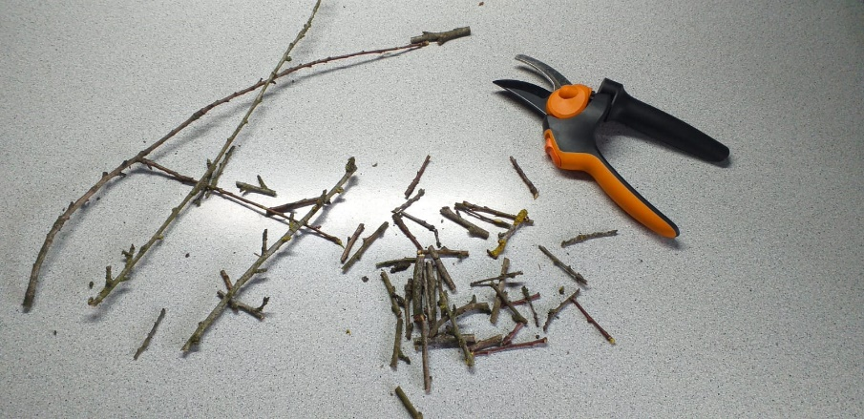
ZADATAK: NIZANJE GRANČICA PO VELIČINI ILI PO ODREĐENOM BROJU
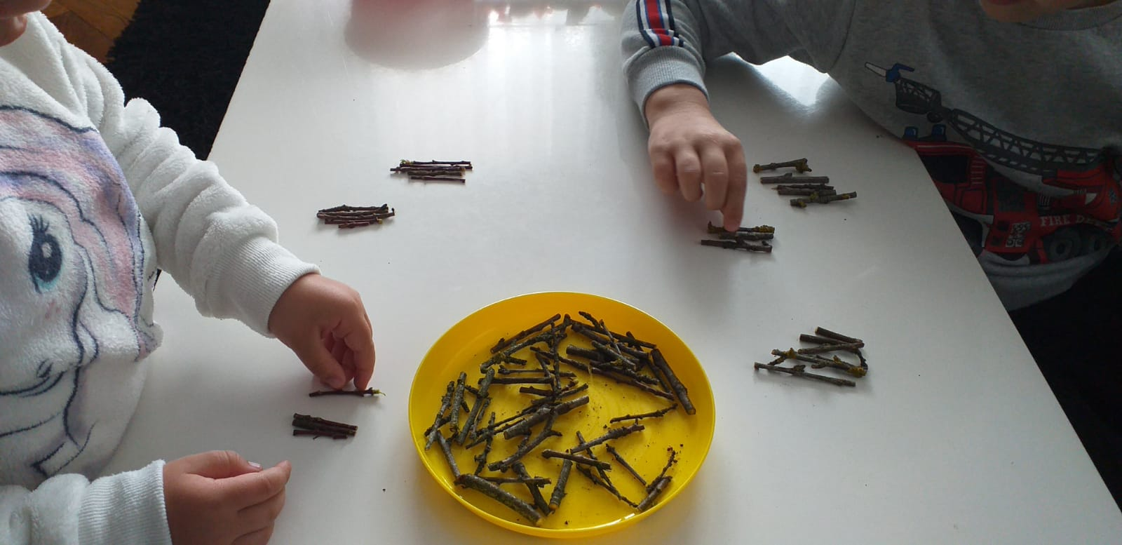

OVOM AKTIVNOŠĆU KOD DJECE SMO UTJECALI NA RAZVOJ PRECIZNOSTI I MIŠLJENJA, KAO I NA RAZVOJ MATEMATIČKIH KOPETENCIJA.

IGRE BOJAMA

PRIBOR: POSUDICE U RAZLIČITIM BOJAMA
KOCKICE (ILI DRUGRE IGRAČKE) U RAZLIČITIM BOJAMA
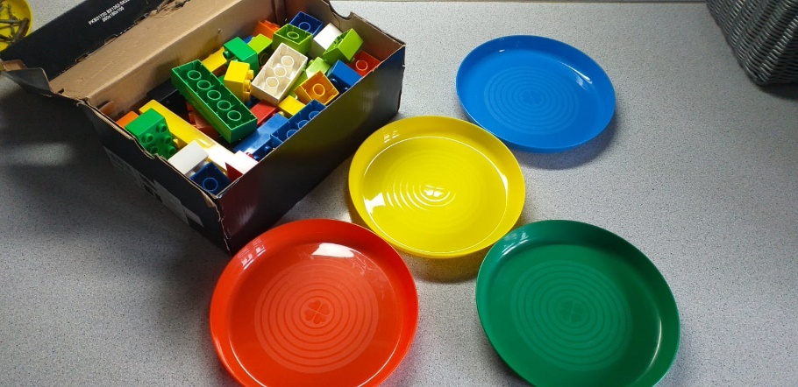
ZADATAK: KLASIFICIRATI KOCKE (DRUGE IGRAČKE) U POSUDICE ODREĐENE BOJOM

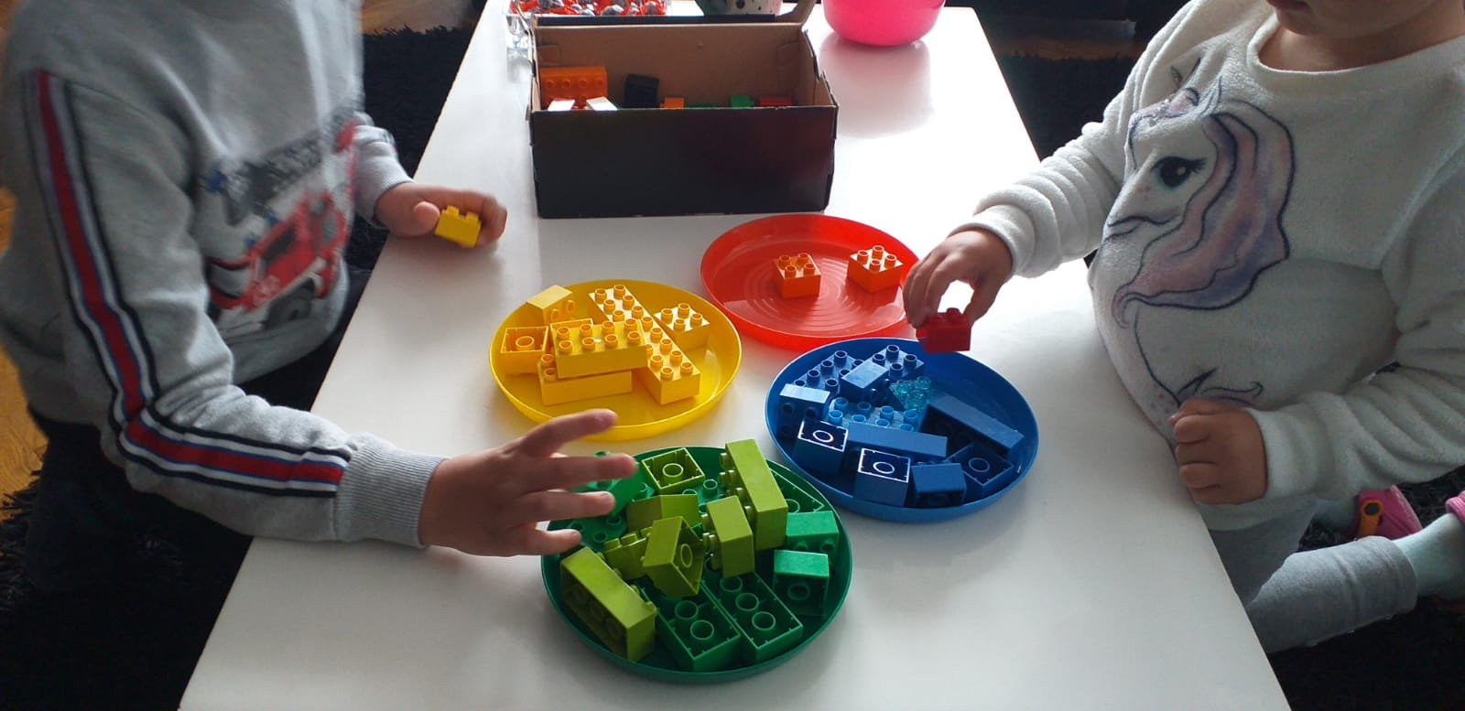

CILJ OVE AKTIVNOSTI JE UTJECATI NA RAZVOJ KONCENTRACIJE, ALI ISTO TAKO I NA UOČAVANJE RAZLIKA TE UPOZNAVANJE NOVIH POJMOVA (IMENUJUĆI SVAKU BOJU).

ŠTO KRIJE ČAŠA?

PRIBOR: ČAŠA (PLASTIČNA, STAKLENA, VELIKA, MALA…)
OLOVKA
PAPIR
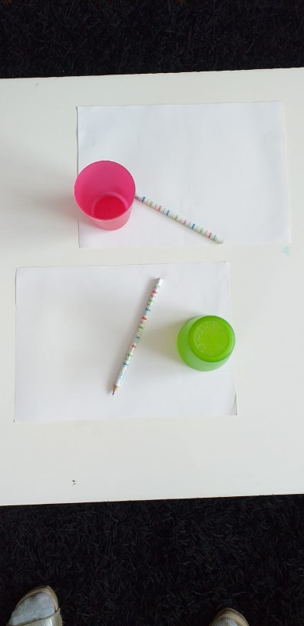
ZADATAK: OPCRTATI ZADANI PREDMET
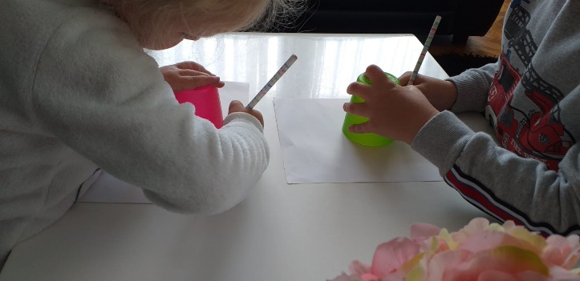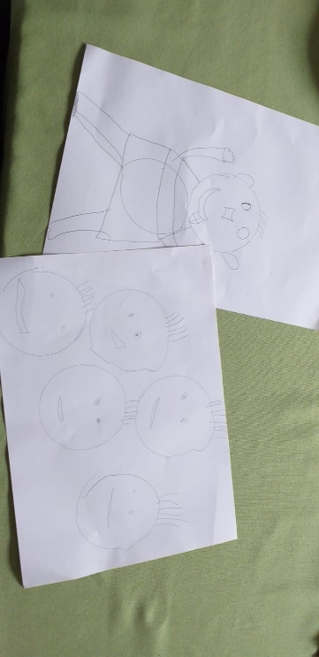
OVOM AKTIVNOŠĆU POTIČEMO RAZVOJ GRAFOMOTRIČKIH VJEŠTINA I UTJEČEMO NA RAZVOJ MAŠTE I KREATIVNOSTI.
ŽIVOTNO – PRAKTIČNA AKTIVNOSTI
BRIGA O SOBNOM CVIJEĆU

PRIBOR: PLASTIČNA BOCA S VODOM
TEGLA S CVIJEĆEM
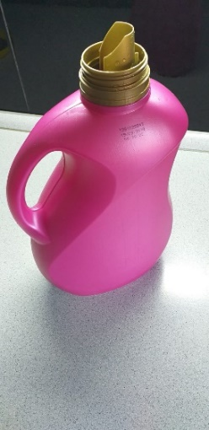
ZADATAK: VODITI BRIGU O SOBNOM CVIJEĆU
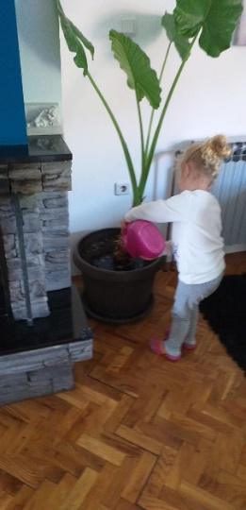
CILJ OVE AKTIVNOSTI JE UPOZNATI DIJETE S POTREBNOM SVAKODNEVNE BRIGE O BILJNOM SVIJETU KOJI NAS OKRUŽUJE TE PRUŽANJU LJUBAVI PREMA ISTOM I RAZVOJ KOMPETENCIJE O PRIRODOSLOVLJU.
IGRA PAPIRIĆIMA

PRIBOR: NOVINE
PROZIRNA PLASTIČNA BOCA
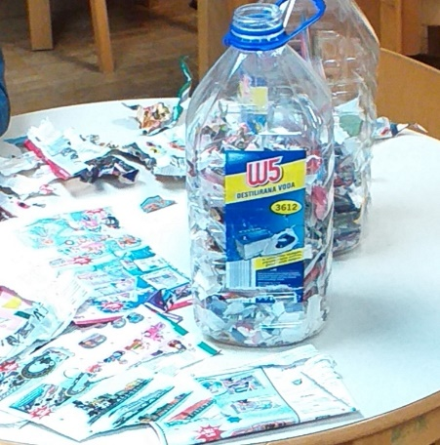
ZADATAK: ISTRGATI NOVINSKI PAPIR NA SITNE KOMADIĆE TE NJIMA NAPUNITI PROZIRNU PLASTIČNU BOCU
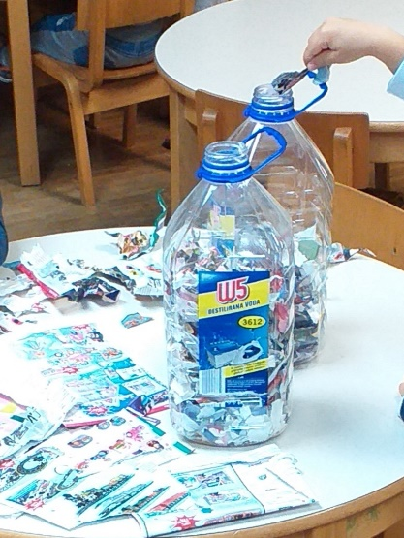

OVOM AKTIVNOŠĆU RAZVIJAMO FINU MOTORIKU PRSTIJU I ŠAKE TE OKULOMOTORNE KOORDINACIJE.

